

R E P U B L I K A H R V A T S K A

POŽEŠKO-SLAVONSKA ŽUPANIJA

GRAD POŽEGA

Gradonačelnik

KLASA:022-01/18-01/2

URBROJ:2177/01-01/01-18-3

Požega, 2. siječnja 2018.

Na temelju članka 11. stavka 5. Zakona o pravu na pristup informacijama (Narodne novine, broj: 25/13. i 85/15.- u nastavku teksta: Zakon ) i članka 61. stavka 3. alineje 33 i članka 115. Statuta Grada Požege (Službene novine Grada Požege, broj: 3/13., 19/13., 5/14. i 19/14.), Gradonačelnik Grada Požege, dana 2. siječnja 2018. godine, donosi

**Z A K L J U Č A K**

**o donošenju Plana normativnih aktivnosti Grada Požege u 2018. godini**

I.

Donosi se Plan normativnih aktivnosti Grada Požege u 2018. godini (u nastavku teksta: Plan normativnih aktivnosti).

U Planu normativnih aktivnosti navedeni su akti za koje se prije donošenja planira provođenje savjetovanja sa zainteresiranom javnošću.

Plan normativnih aktivnosti u tabelarnom prikazu sastavni je dio ovoga Zaključka i predmet je objave.

II.

Zadužuju se Upravna tijela Grada Požege za provođenje savjetovanja sa zainteresiranom javnošću sukladno odredbama Zakona i Statuta Grada Požege, a na temelju Plana normativnih aktivnosti.

III.

Zadužuje se Upravni odjel za samoupravu Grada Požege da ovaj Zaključak i Plan normativnih aktivnosti objavi na službenoj internetskoj stranici Grada Požege.

IV.

Ovaj Zaključak stupa na snagu danom donošenja, a objaviti će se u Službenim novinama Grada Požege.

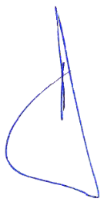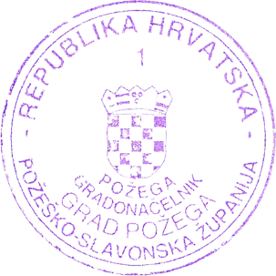

GRADONAČELNIK

Darko Puljašić, dipl. iur.